RePhone Security 软件说明书
软件名称：RePhone Security（智能家庭安防监控软件）
版本号：V1.0.4（Build 15）
软件类别：移动端应用软件（Flutter 跨平台）
著作权人/申请人：李静新
开发完成日期：2026-03-30
首次发表日期：未发表
编写单位：北京汉立宏昌智能科技有限公司
编写日期：2026-04-29
目录
1. 软件概述
2. 运行环境
3. 安装与卸载
4. 功能与操作说明
5. 系统设计说明
6. 数据设计
7. 接口与协议说明
8. 安全与隐私说明
9. 异常处理与日志
10. 附录
1. 软件概述
1.1 软件用途
RePhone Security 用于家庭/个人场景的远程视频监控与安防事件管理。软件支持“相机端/监控端”两种工作模式：
（1）相机端：将一台移动设备作为摄像头采集端，采集视频并通过 WebRTC 推送给监控端；支持人形检测、自动录像与告警上报。
（2）监控端：远程查看相机端实时画面，支持对讲、录像，并对智能检测事件进行回看、下载与删除等管理。
1.2 主要功能
（1）账号体系：邮箱注册/登录、会话保持、退出登录、重置密码、注销账号。
（2）设备角色：监控端/相机端角色切换。
（3）绑定配对：监控端生成二维码，相机端扫码绑定到同一账号。
（4）实时监控：远程实时观看、对讲（监控端麦克风→相机端播放）、相机端麦克风开关控制、远程录像/保存。
（5）智能检测：相机端基于 TFLite 人形检测，触发后自动截图、录制短视频并记录事件。
（6）回看管理：事件列表、缩略图、视频播放、保存到相册、删除事件。
（7）设置与帮助：语言、权限说明、帮助中心、关于、反馈等。
（8）增值/广告（渠道差异）：会员能力（global 渠道可启用内购），普通用户展示广告位。
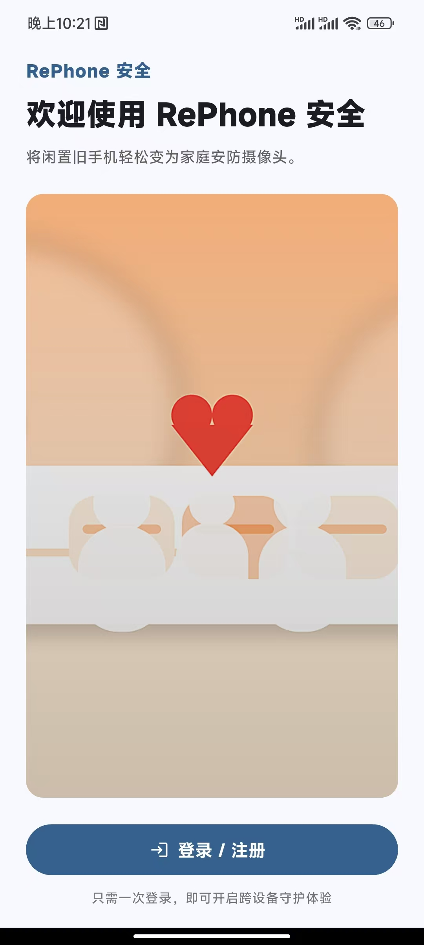 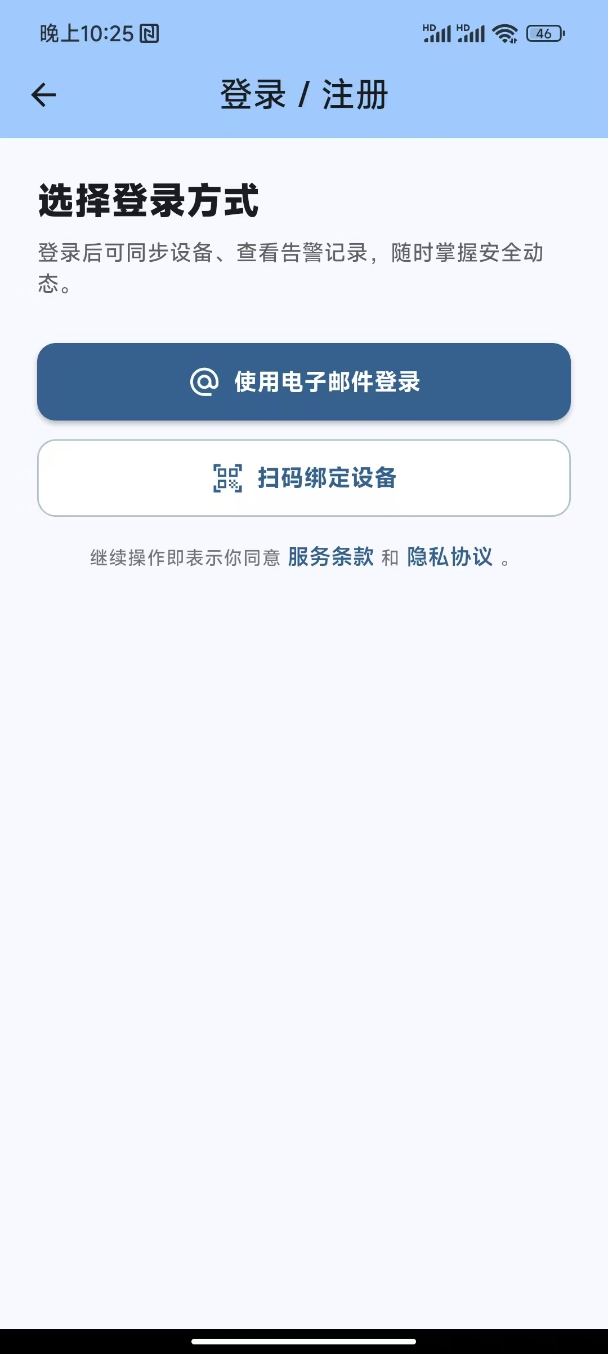
2. 运行环境
2.1 支持平台
（1）Android：Android 6.0（API 23）及以上。
（2）iOS：iOS 12 及以上（以打包配置为准）。
（3）网络：Wi-Fi/4G/5G；建议上行带宽≥2Mbps。
2.2 外部服务（部署形态）
（1）认证服务（HTTP/HTTPS）：用于注册、登录、绑定关系管理、用户信息与权限校验。
（2）信令服务（WebSocket）：用于设备发现、呼叫协商、会话管理。
（3）TURN 服务：用于 NAT 穿透与媒体中继。
（4）推送服务（可选）：监控端在部分渠道支持消息推送。
2.3 权限与硬件要求
（1）必需权限：摄像头、麦克风、网络。
（2）可选权限：相册/媒体库（用于保存视频/截图到系统相册）。
（3）硬件：相机端需具备摄像头；对讲需具备麦克风与扬声器。
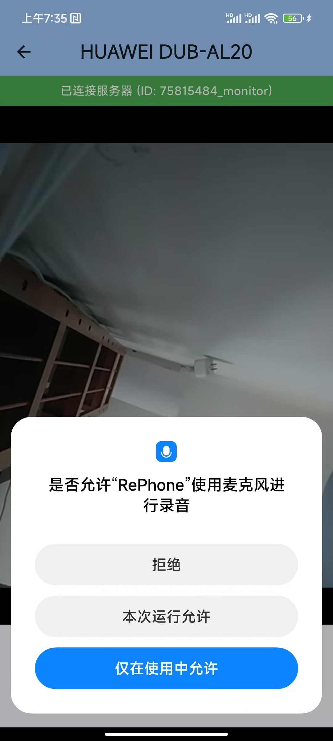 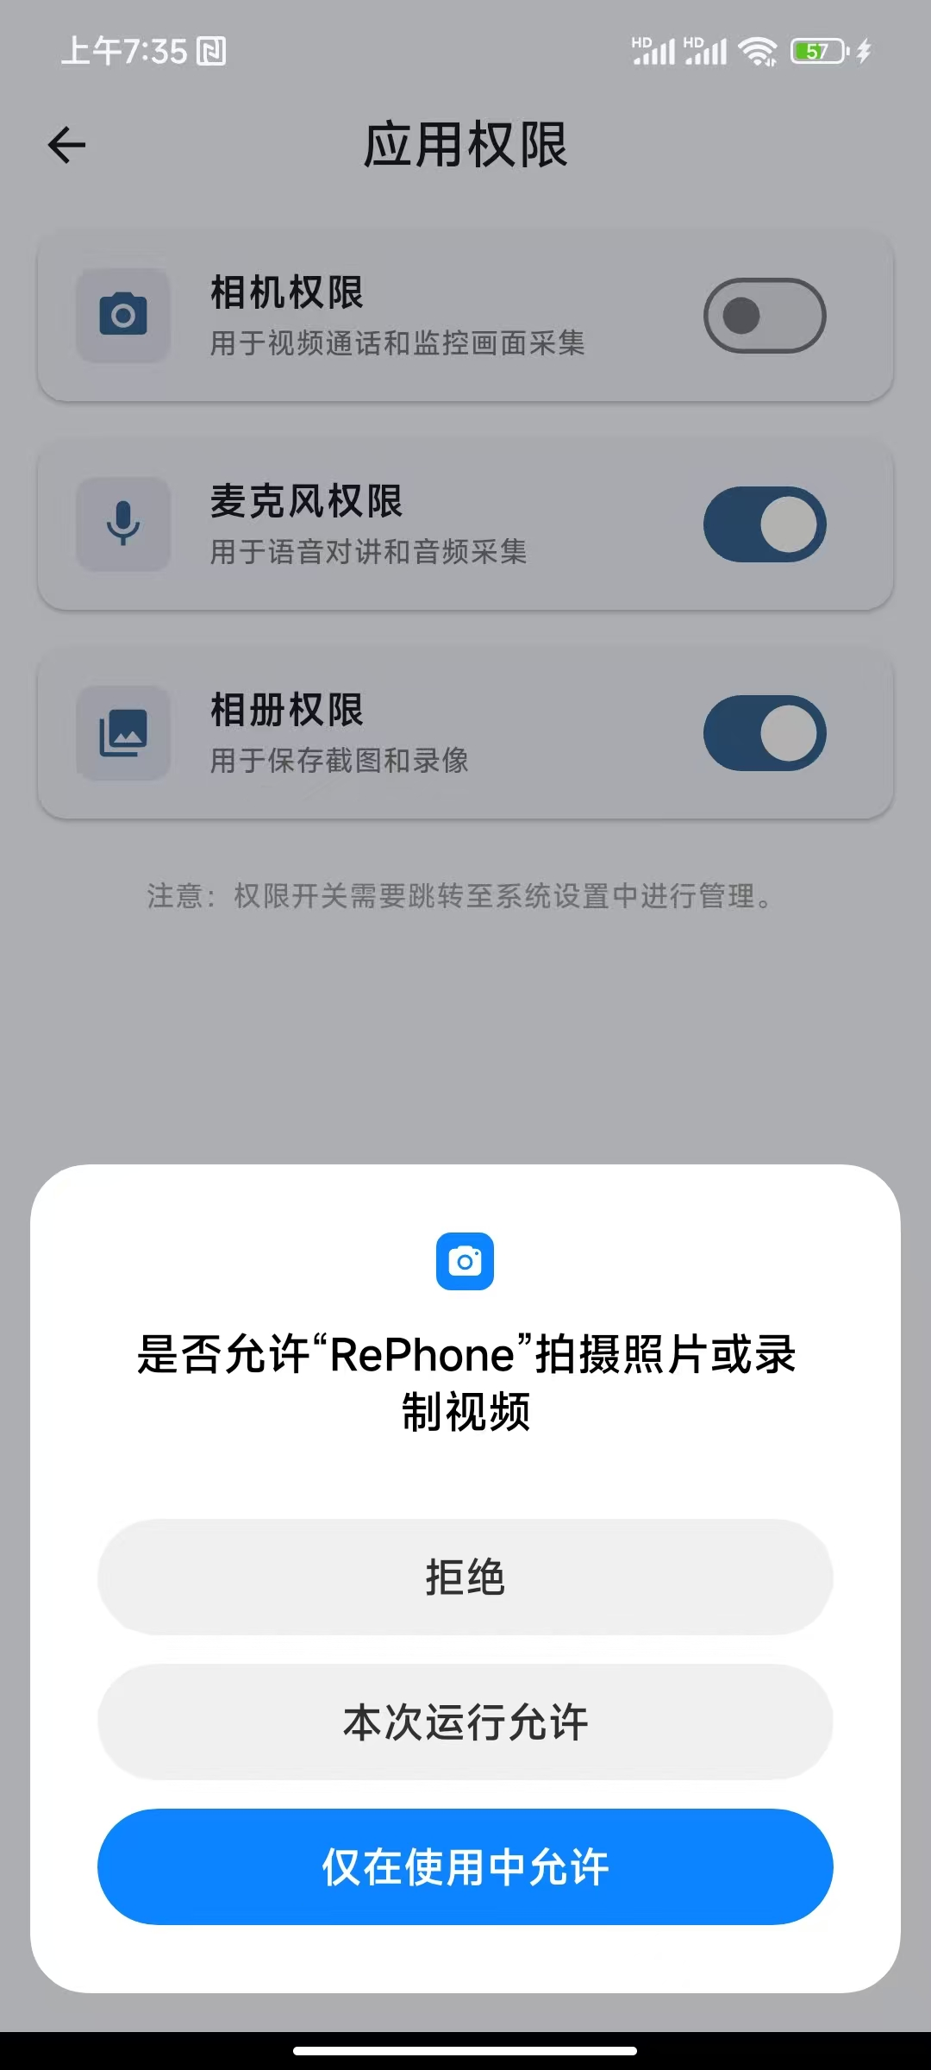
3. 安装与卸载
3.1 安装
（1）Android：通过应用市场或 APK 安装包安装。
（2）iOS：通过 TestFlight/企业签名/应用商店安装（视发布方式）。
3.2 首次启动
首次启动进入欢迎页，引导用户进入登录/绑定流程，并提供用户协议与隐私政策入口。
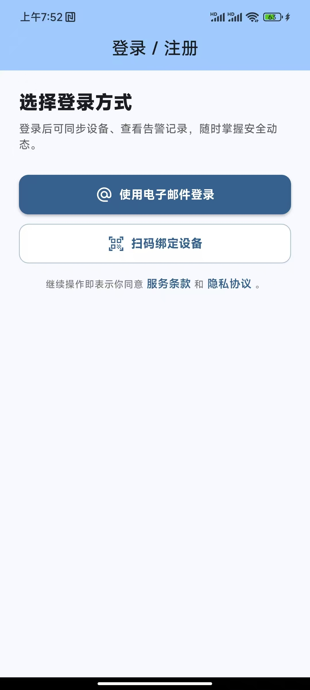 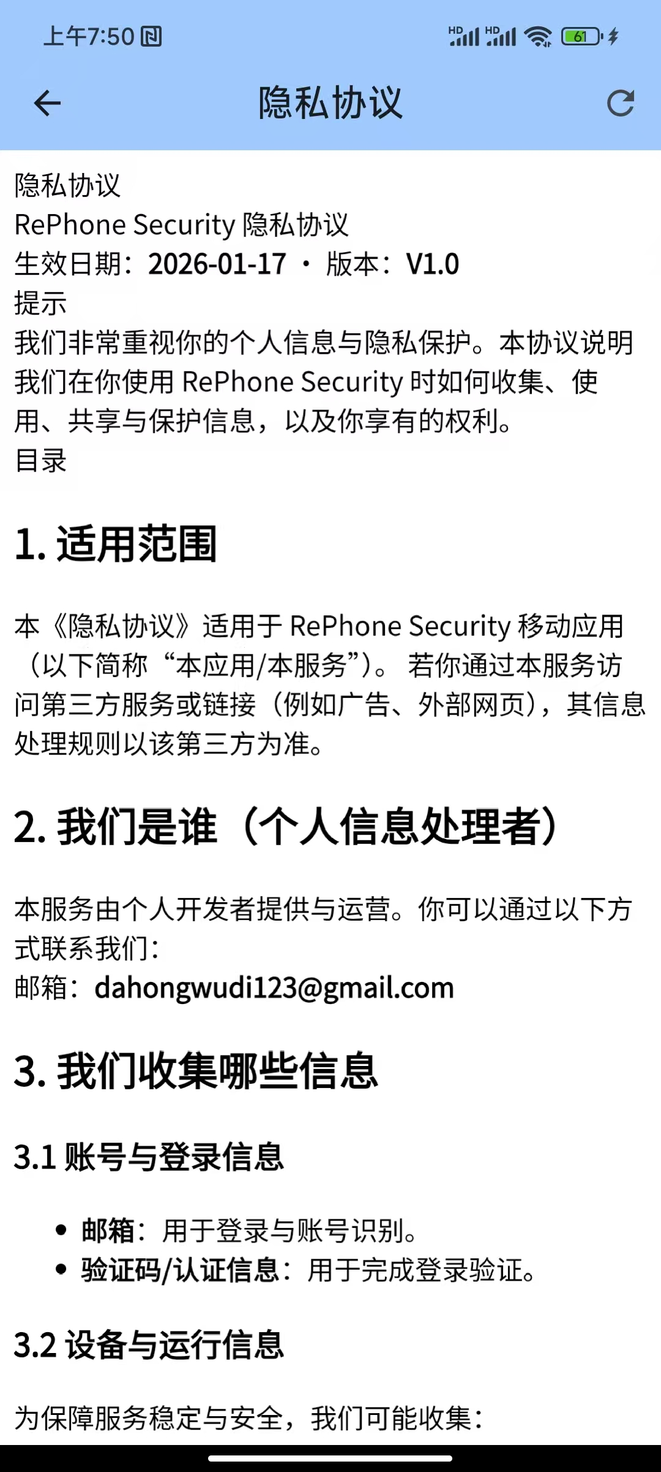
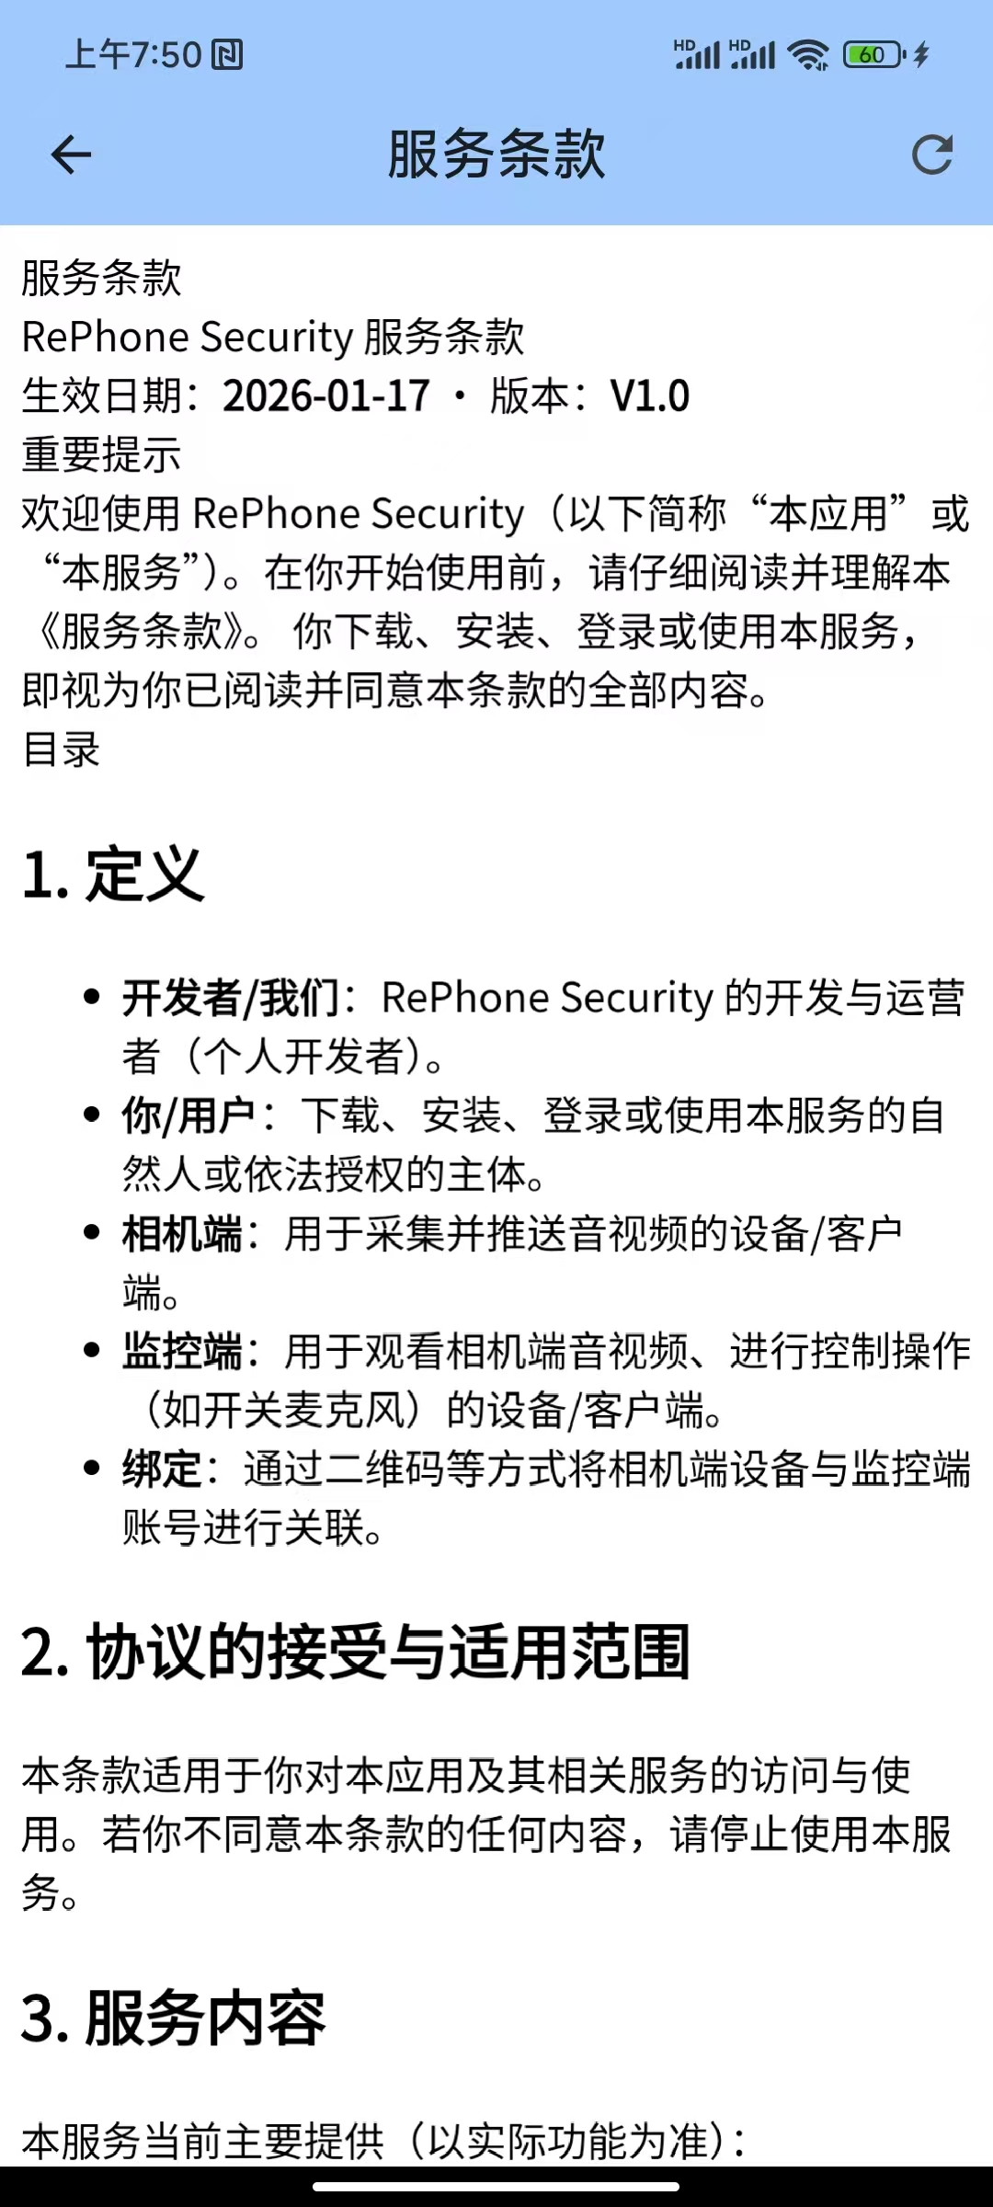
3.3 卸载
（1）Android：系统设置→应用管理→RePhone Security→卸载。
（2）iOS：长按图标→移除 App。
说明：卸载后本地缓存的截图/录像可能被系统清理；账号数据保留在服务器侧（如用户未注销）。
4. 功能与操作说明
4.1 账号登录与会话
（1）欢迎页点击“登录/绑定”进入认证入口。
（2）选择“邮箱登录”，输入邮箱并完成验证码/密码验证。
（3）登录成功后进入主界面；软件在本地保存会话信息以便下次自动登录。
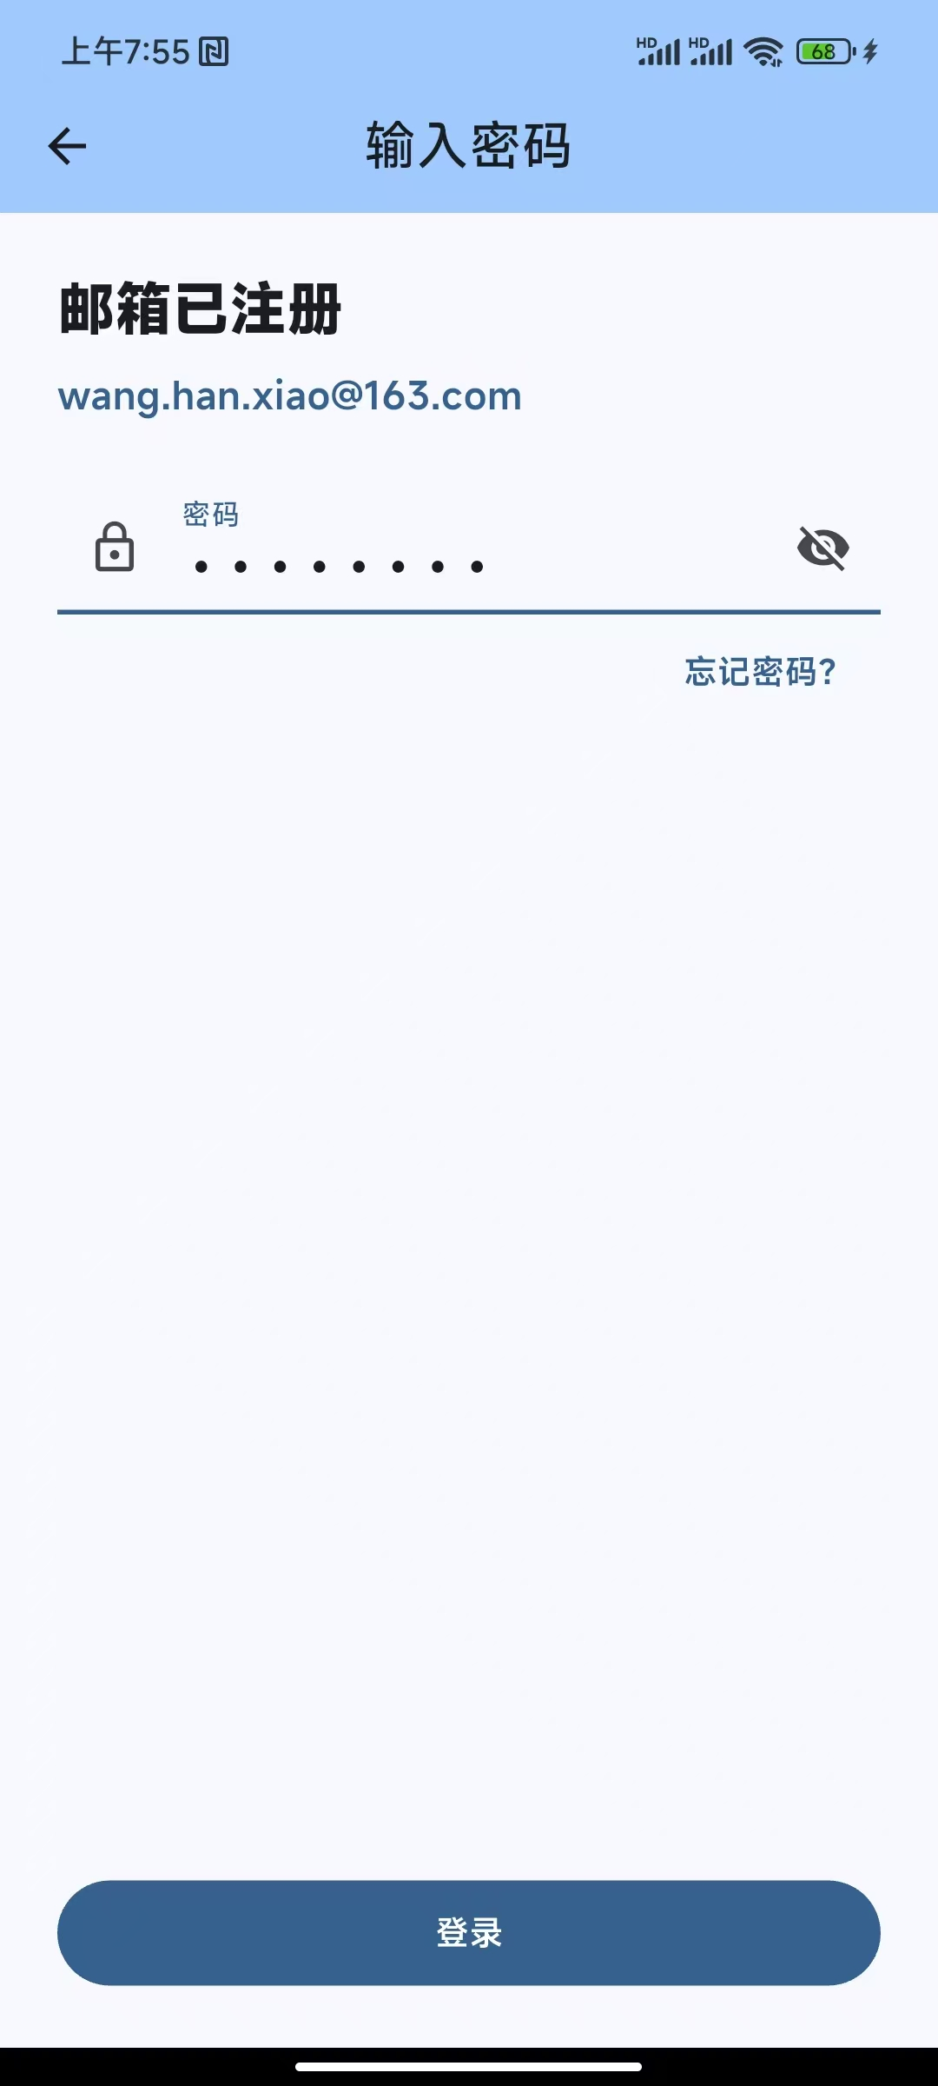 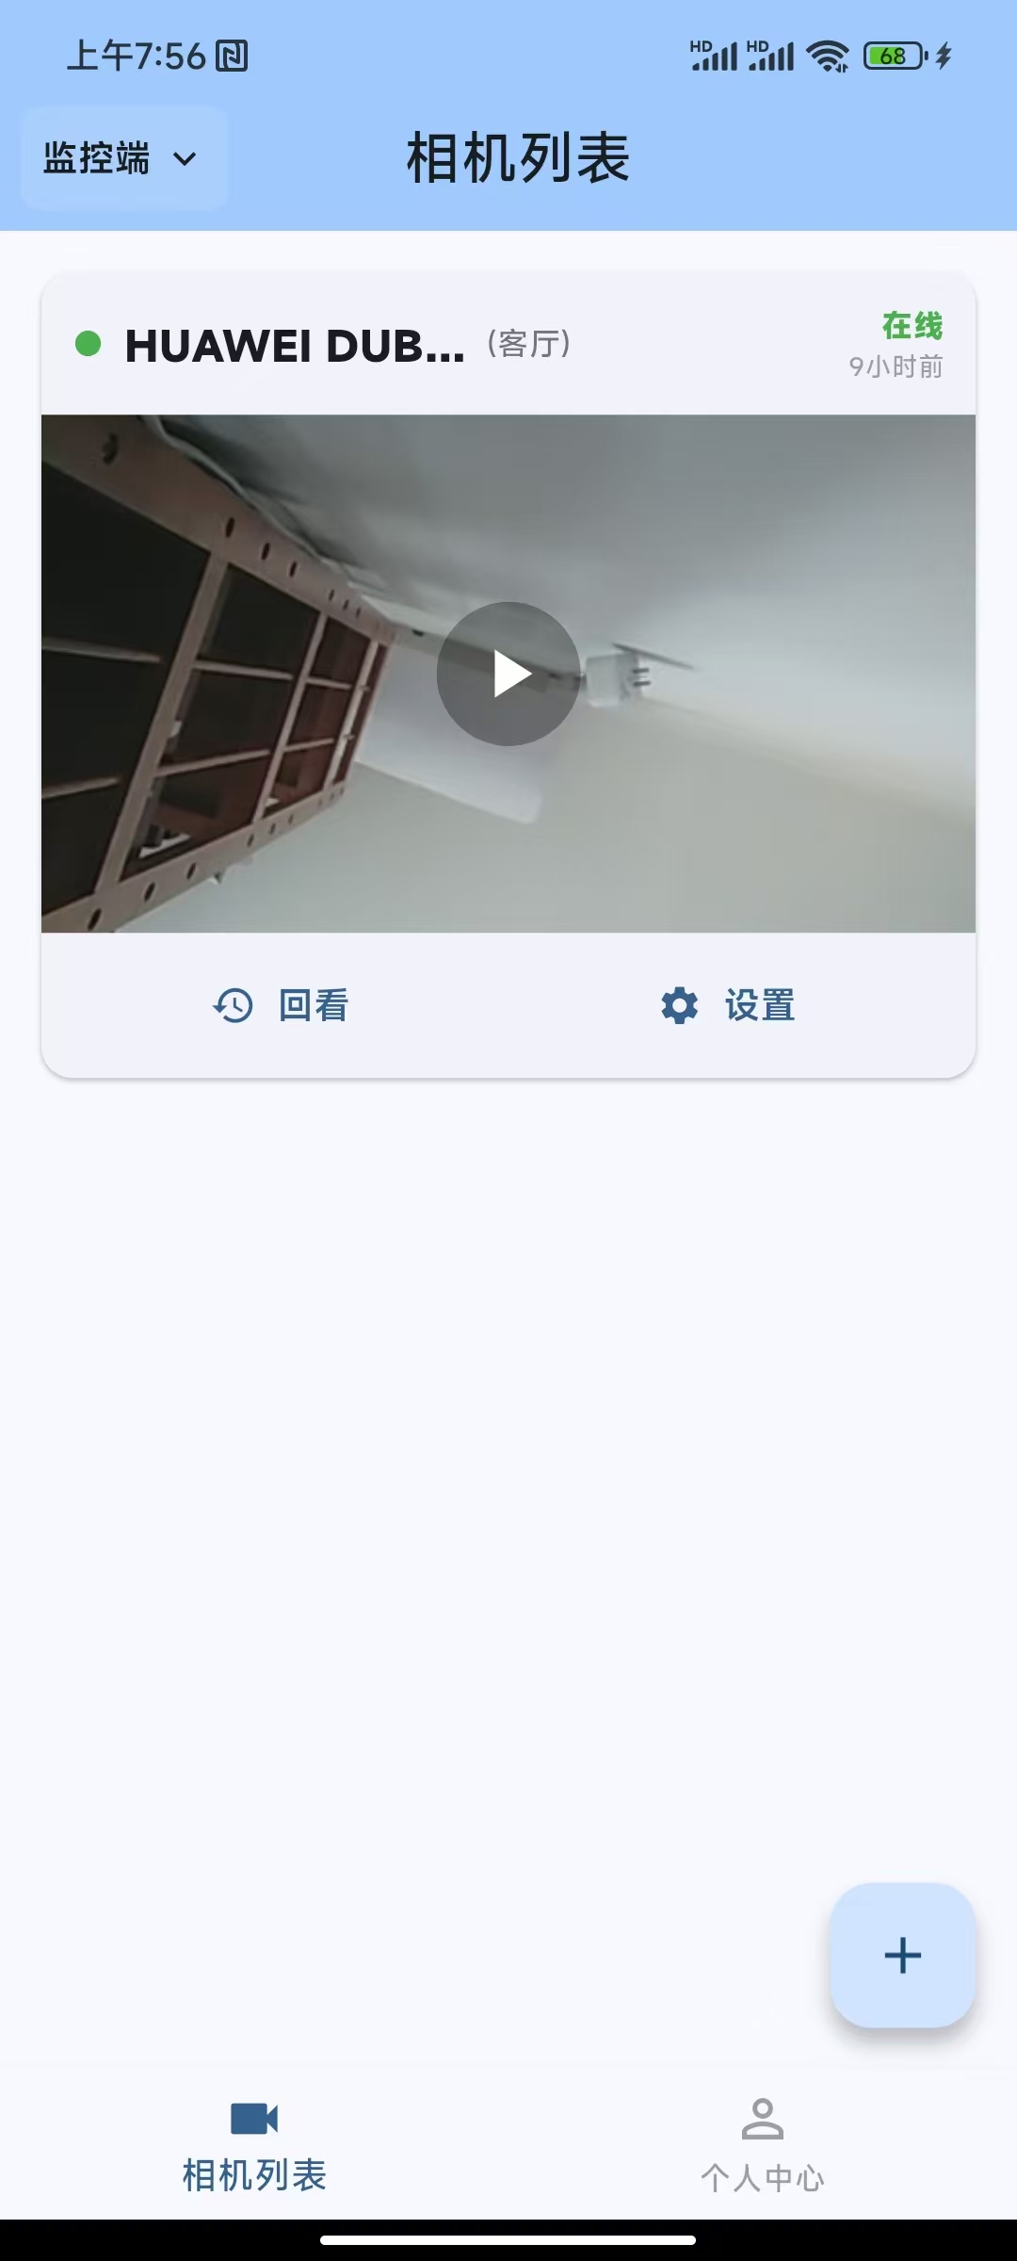
4.2 退出登录/重置密码/注销账号
路径：我的/个人中心→通用设置。
（1）退出登录：清理本地会话并返回登录页。
（2）重置密码：按流程完成身份验证并设置新密码。
（3）注销账号：用户确认后向服务器发起注销请求并清理本地数据。
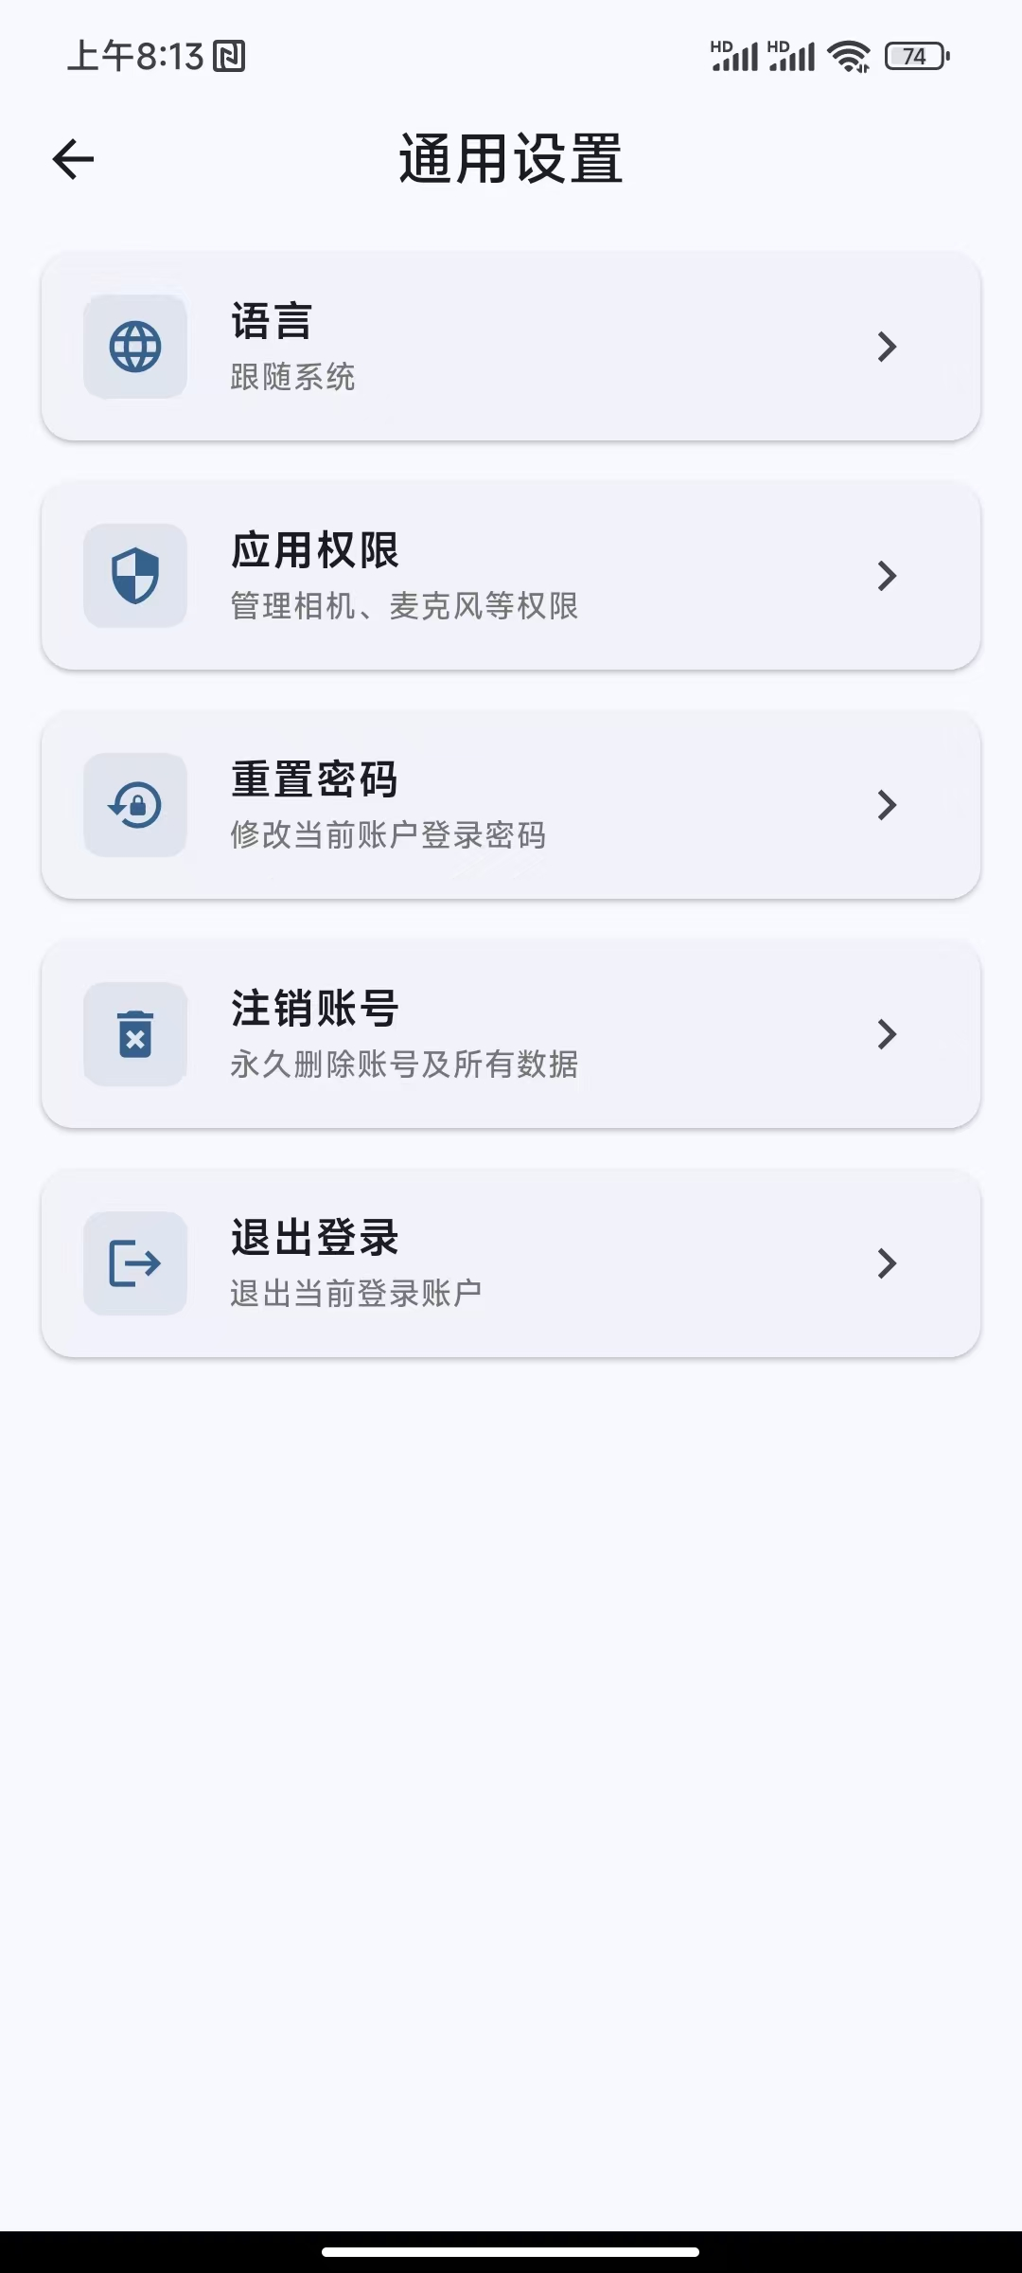 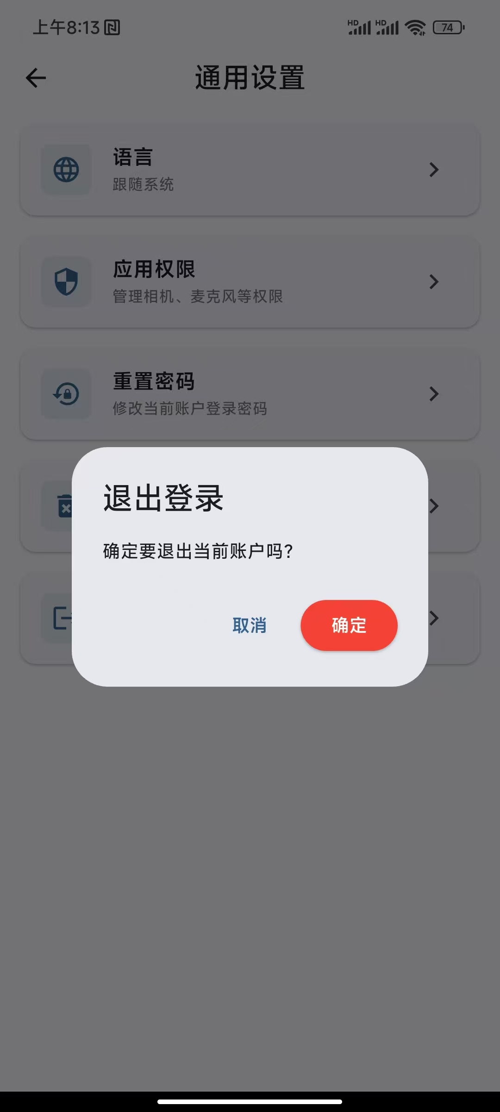
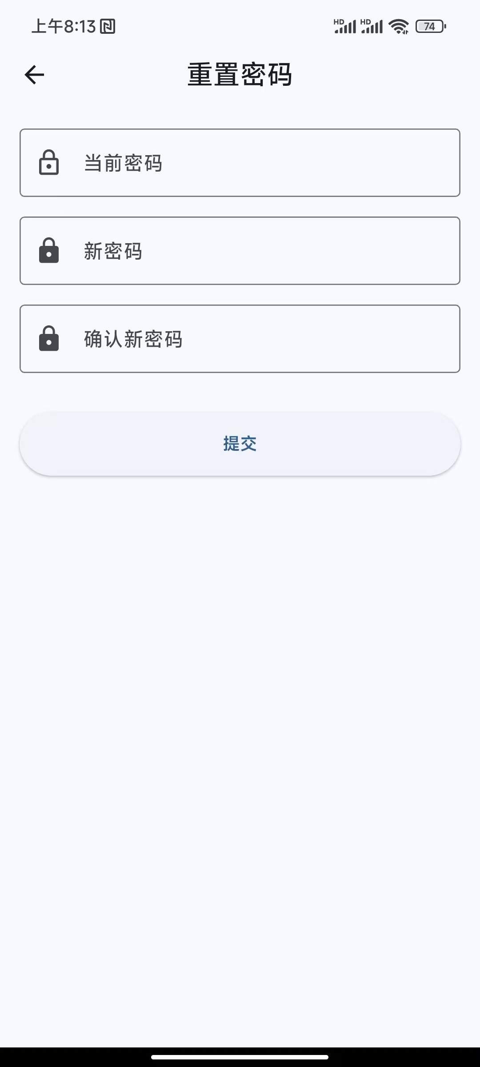 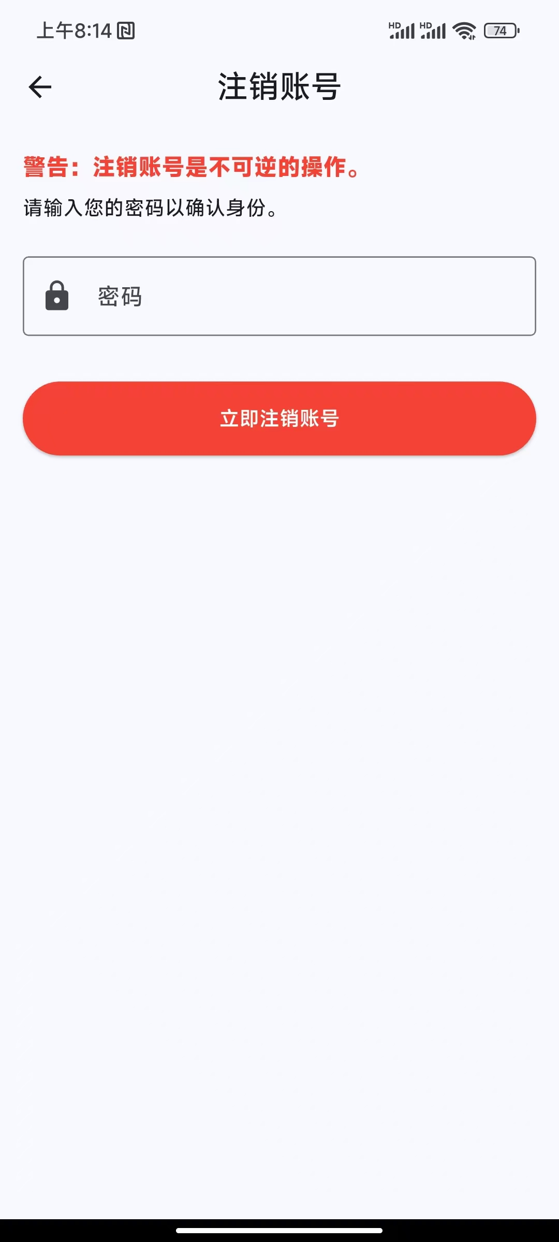
4.3 设备角色切换（监控端/相机端）
（1）监控端：显示相机列表、回看等功能。
（2）相机端：进入相机端页面，等待监控端连接并提供采集/检测/录像能力。
路径：主界面顶部角色下拉菜单→选择“监控端/相机端”。
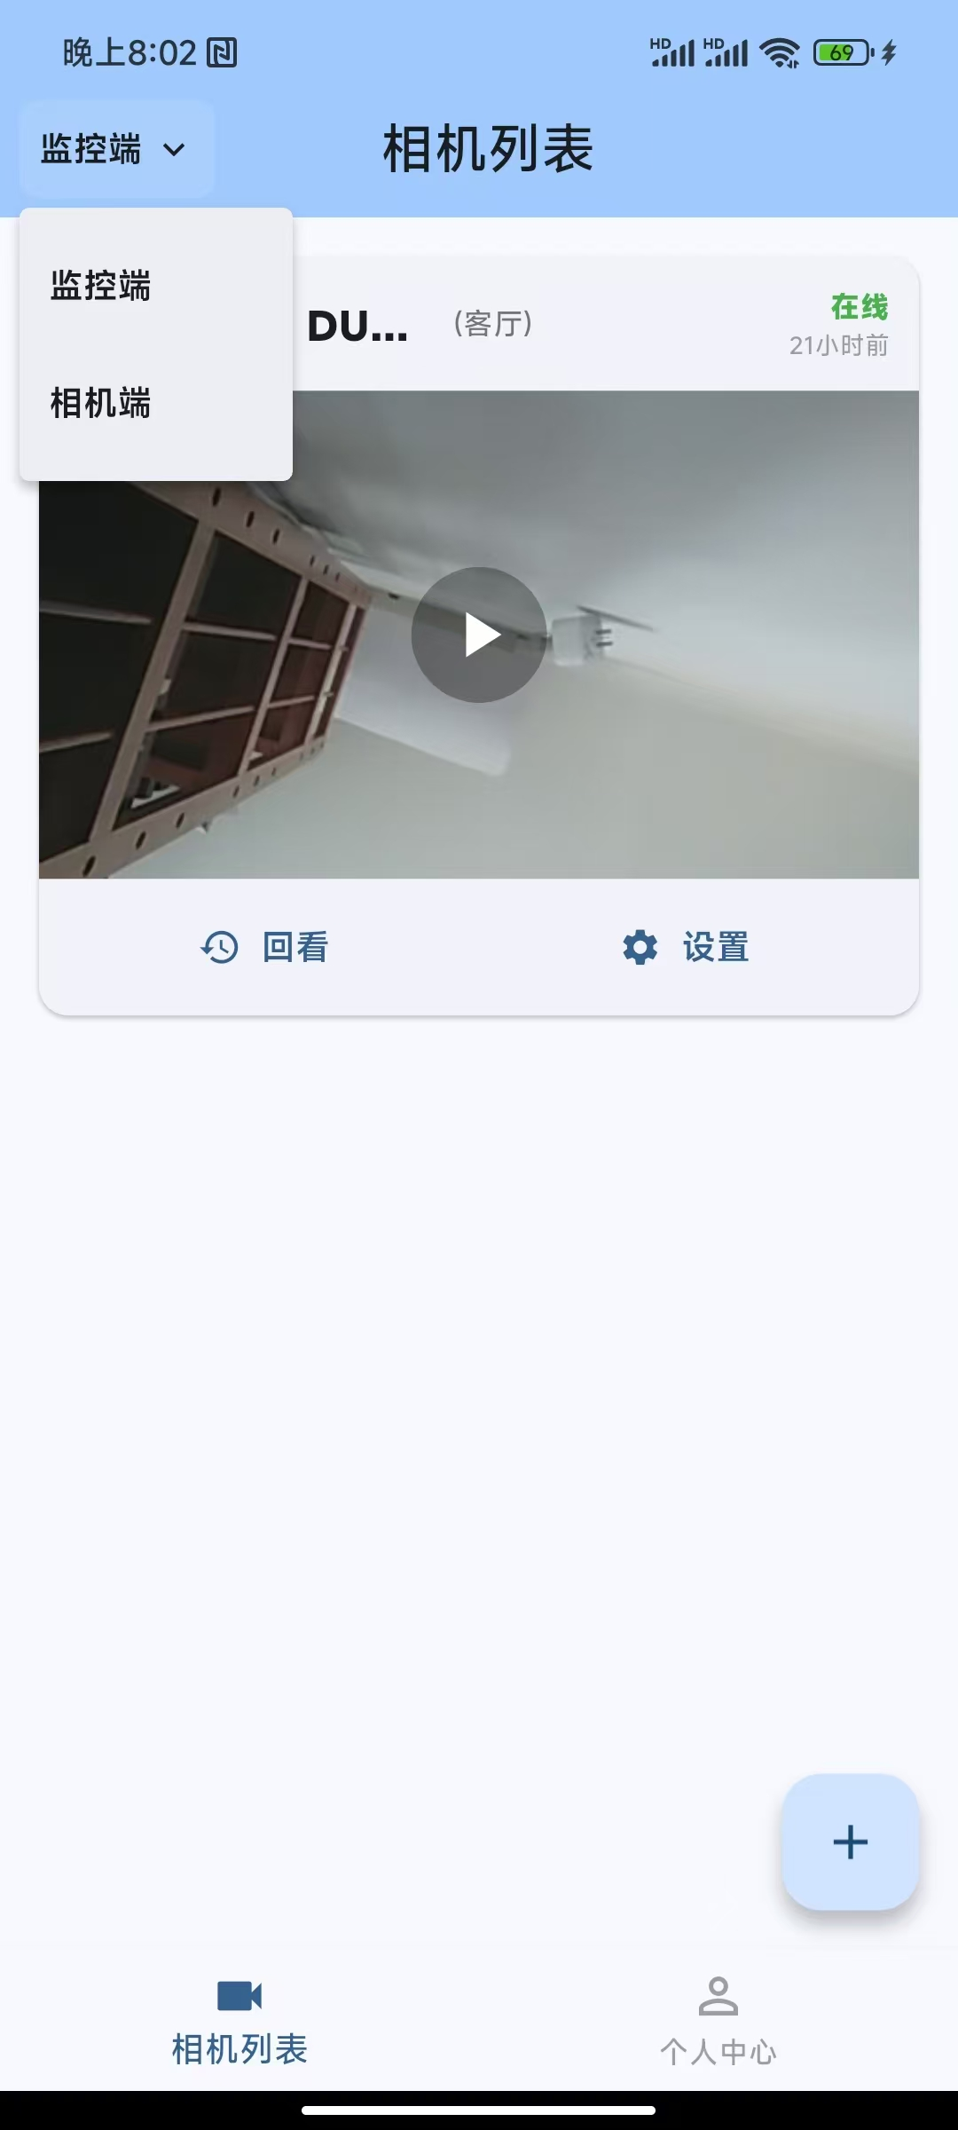 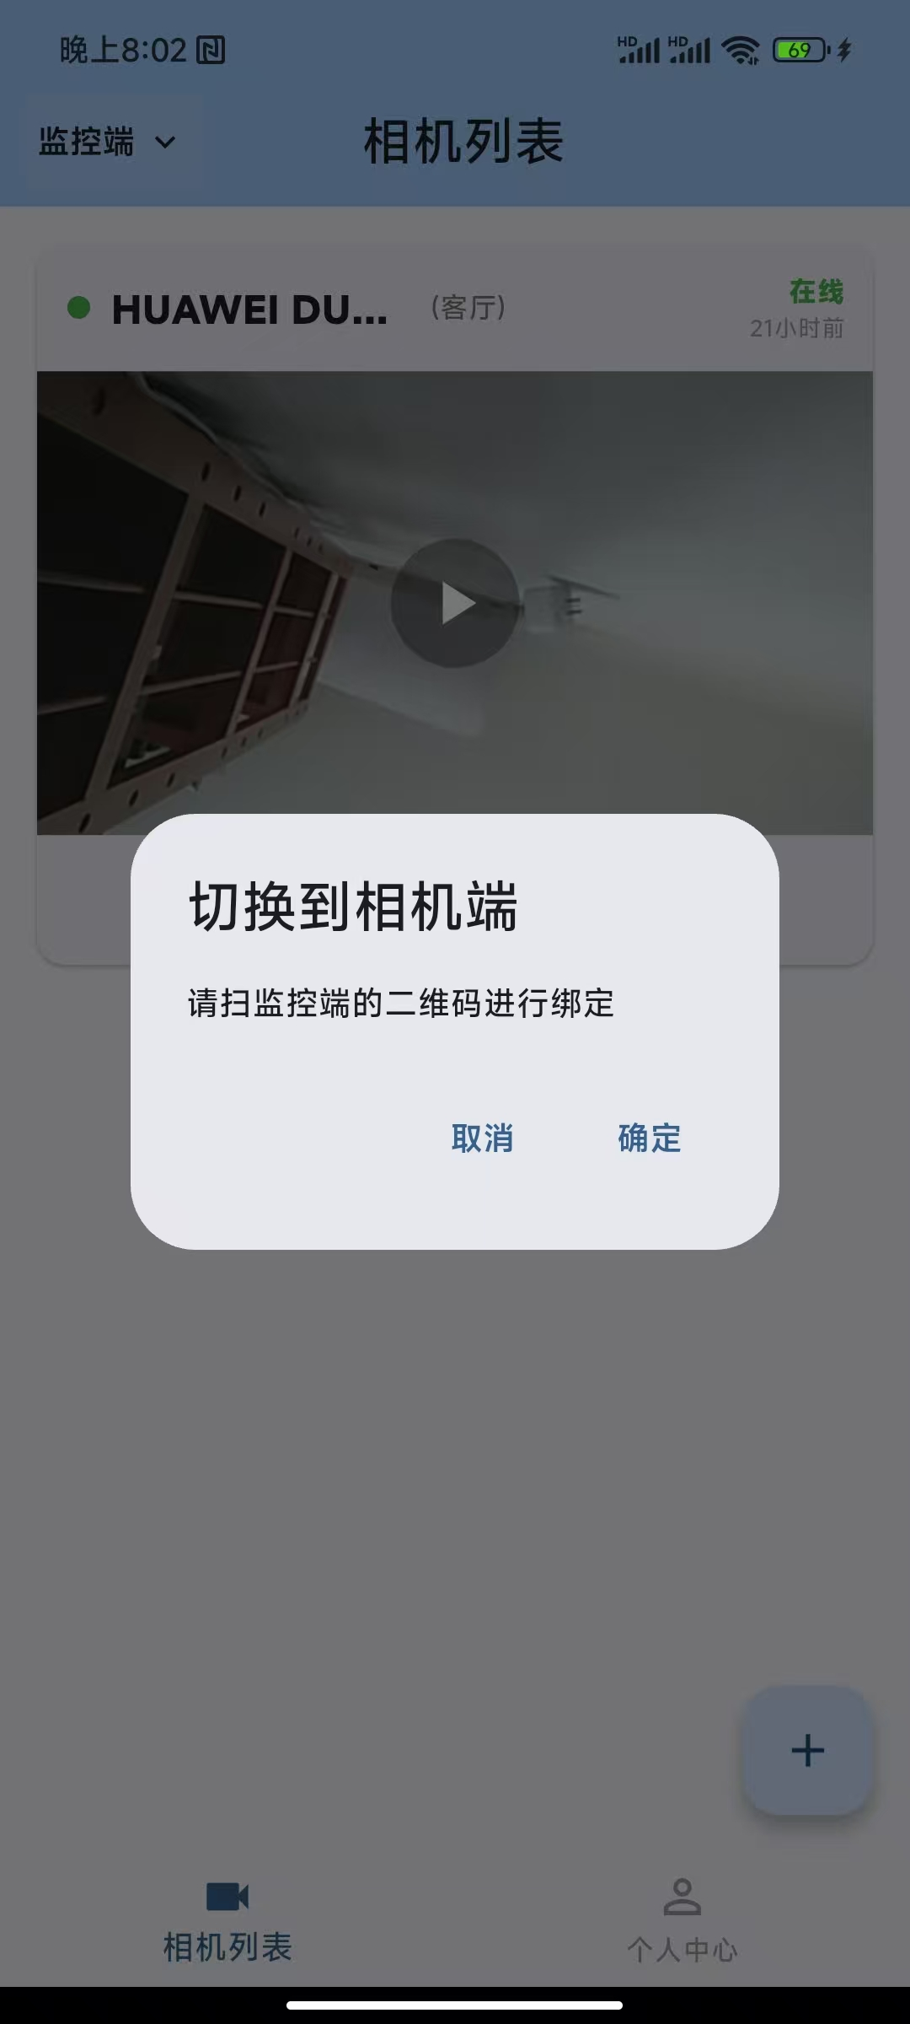
4.4 绑定配对（二维码）
4.4.1 监控端生成二维码
前置条件：监控端已登录。路径：相机列表页→点击“+”→显示二维码生成页。二维码内容为当前账号邮箱。
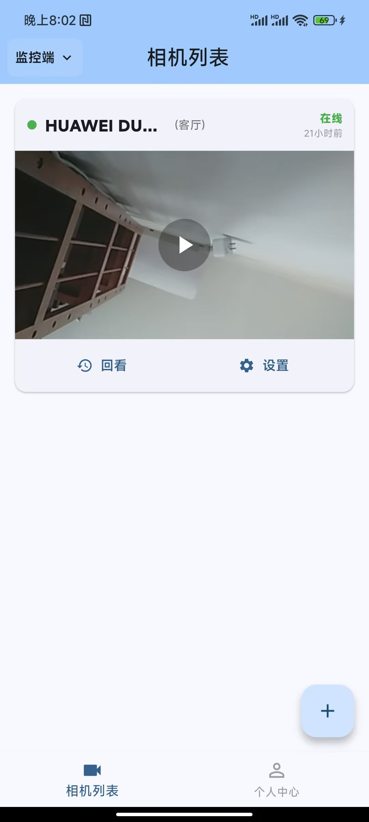 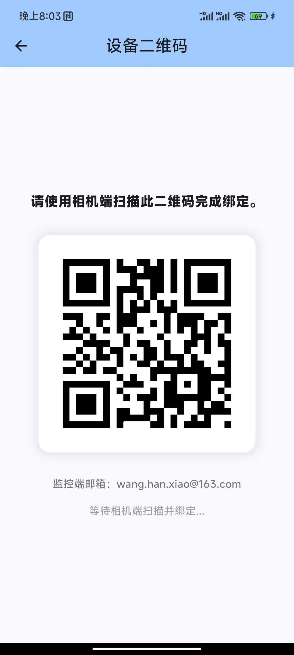
4.4.2 相机端扫码绑定
路径：登录方式选择页→扫码绑定→对准二维码→绑定。
绑定成功后相机端保存账号信息并进入相机端工作页。
【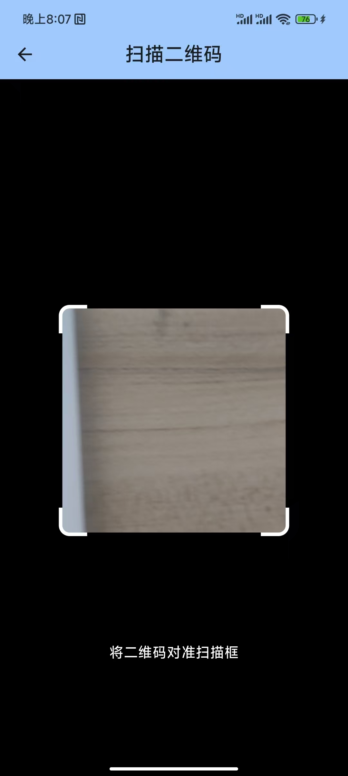
4.5 相机列表（监控端）
监控端主页面展示绑定相机设备列表：在线/离线状态、名称与位置、封面图、回看/设置入口。支持下拉刷新。

4.6 实时监控（监控端）
路径：相机列表→点击相机封面进入实时监控页。
（1）实时视频：显示相机端画面。
（2）相机端麦克风控制：监控端可控制相机端麦克风开/关。
（3）对讲：监控端开启本地麦克风，将语音发送至相机端播放。
（4）录像：将远端视频流录制为文件，并可保存至系统相册。
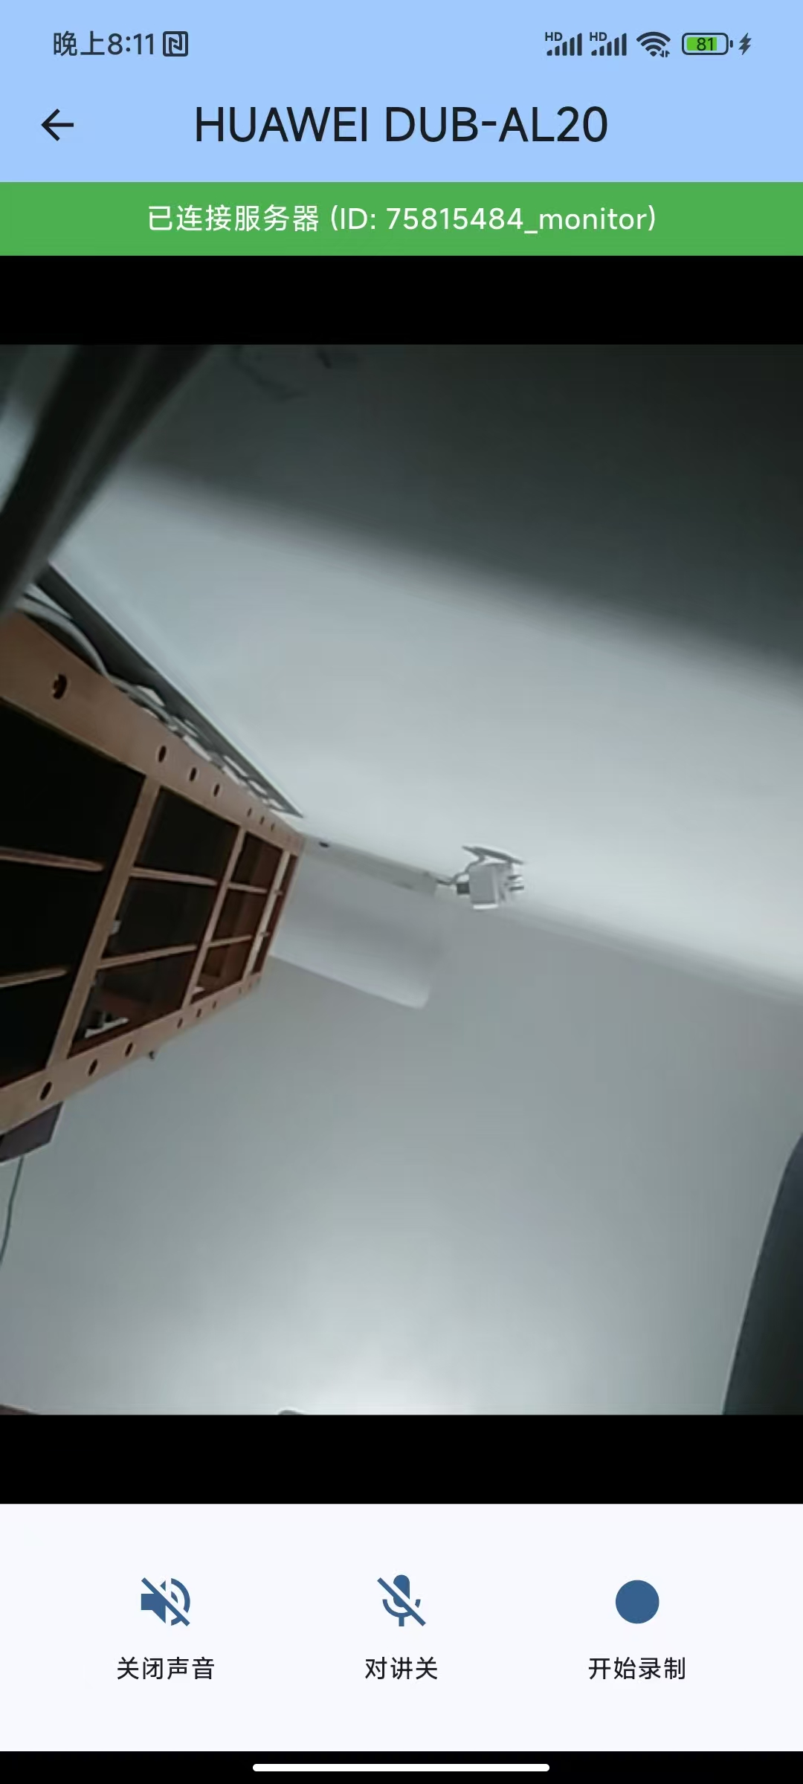 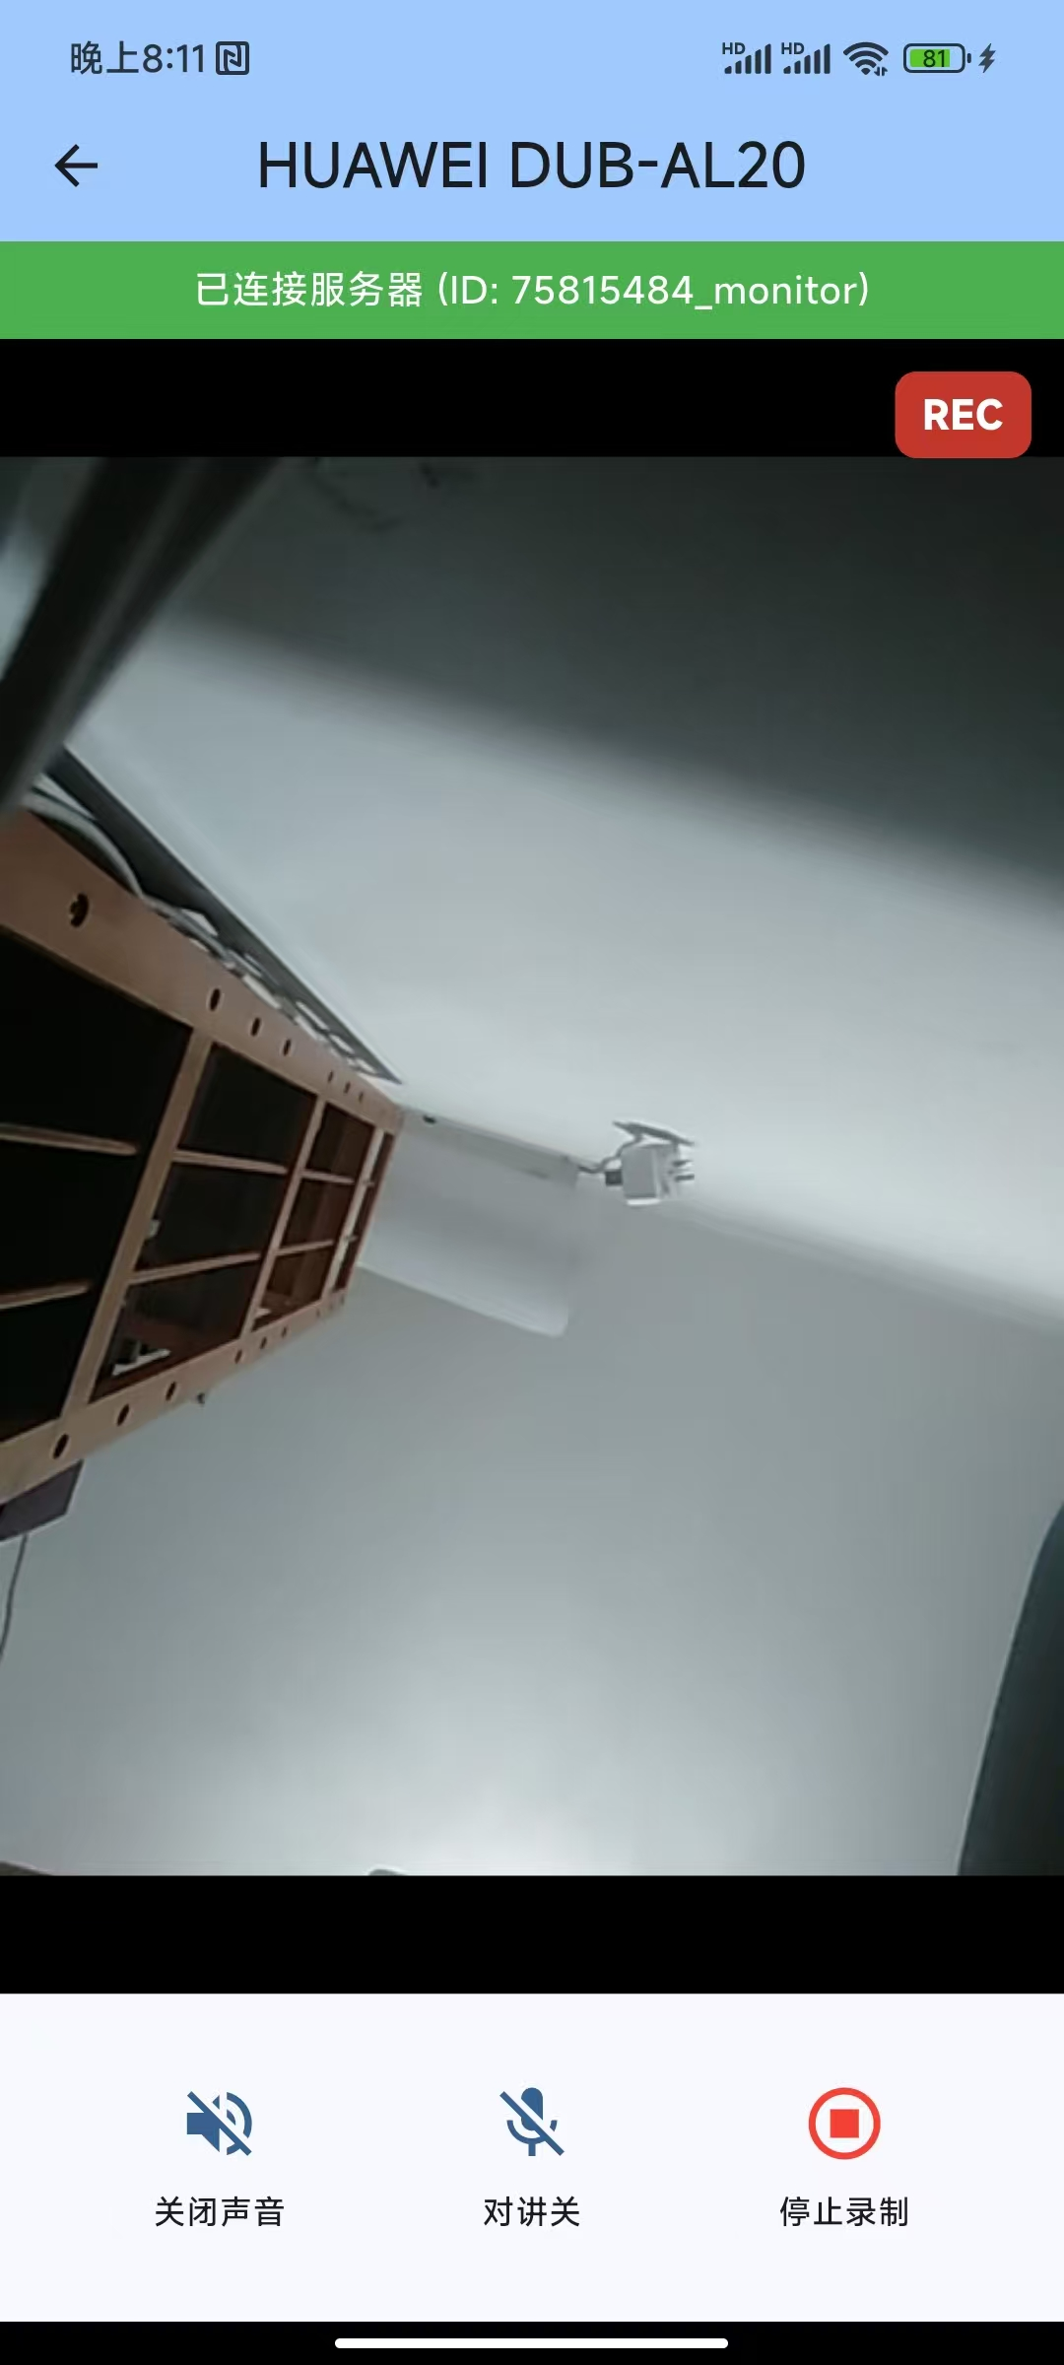
4.7 相机端工作（采集、检测与自动录像）
相机端提供本地预览与连接状态，并在后台定时截帧进行人形检测。检测到人物后自动截图、录制短视频并记录事件。
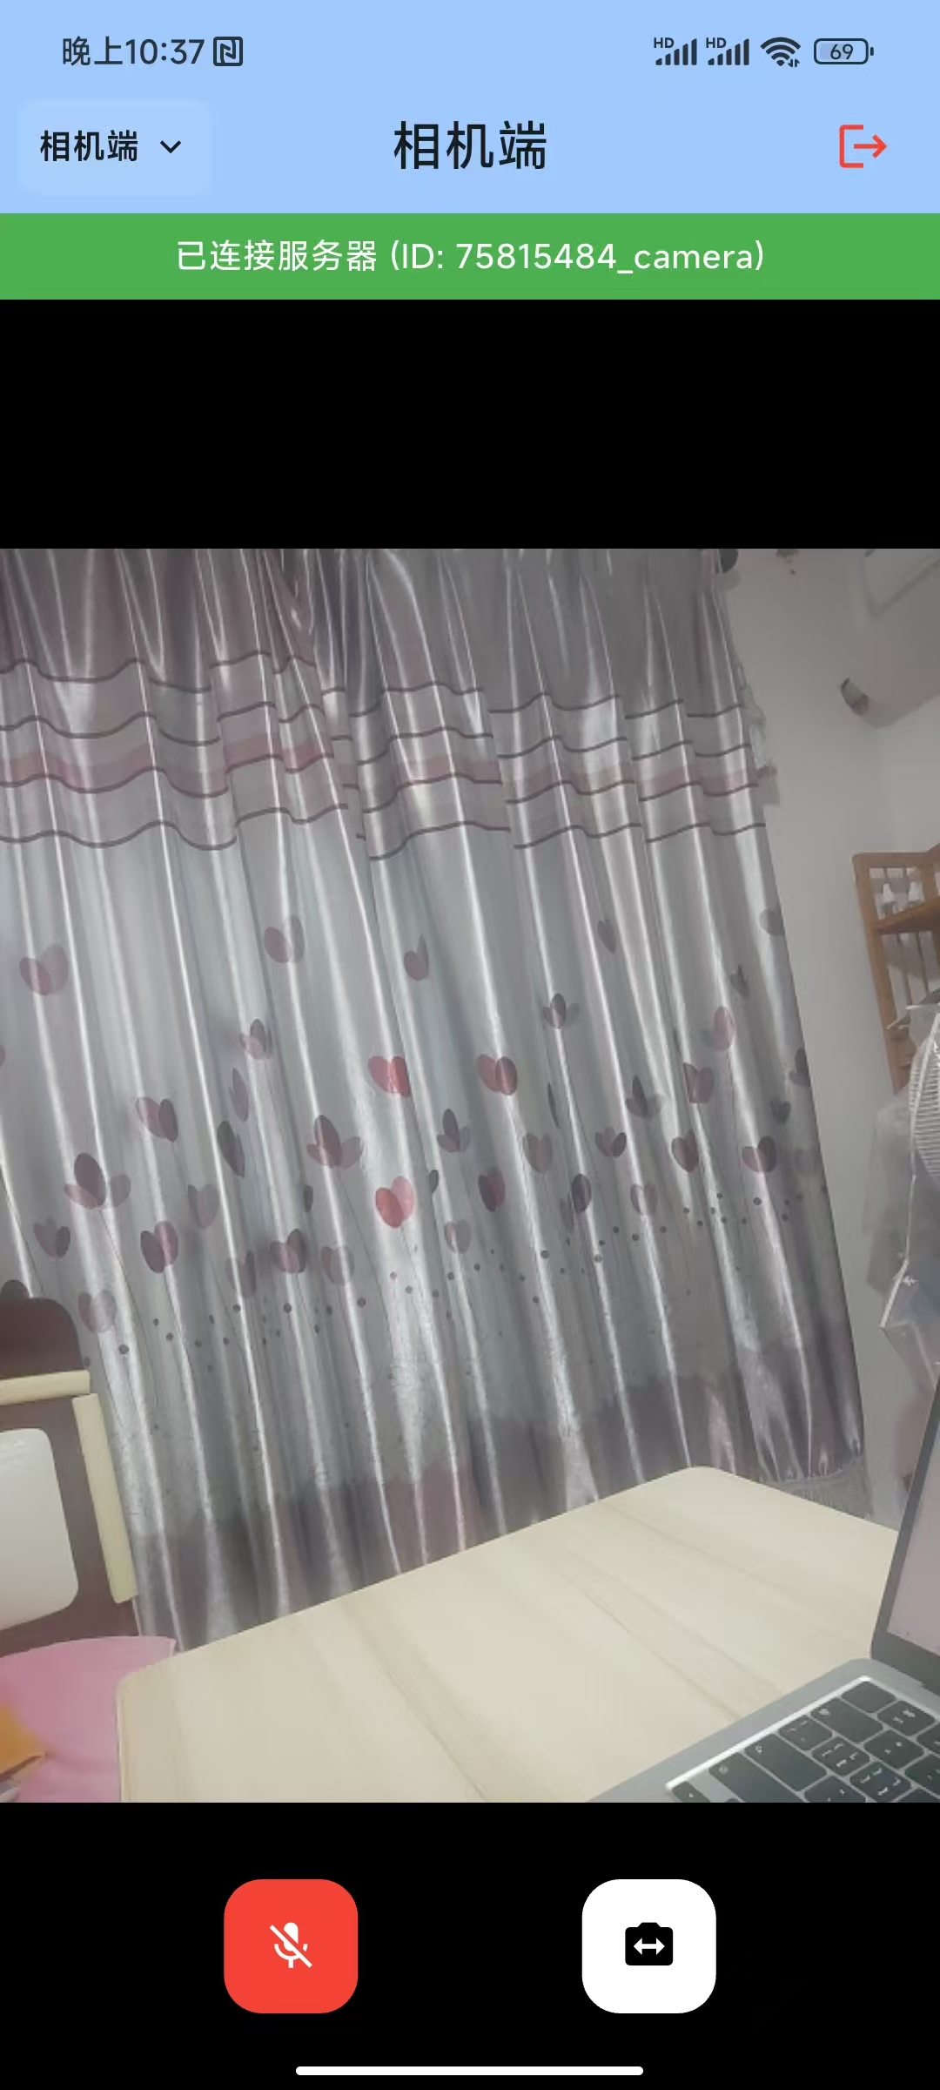
4.8 回看（监控端事件列表）
路径：相机列表→回看。回看页通过数据通道获取事件列表与缩略图；点击事件可播放，长按可保存到相册或删除。
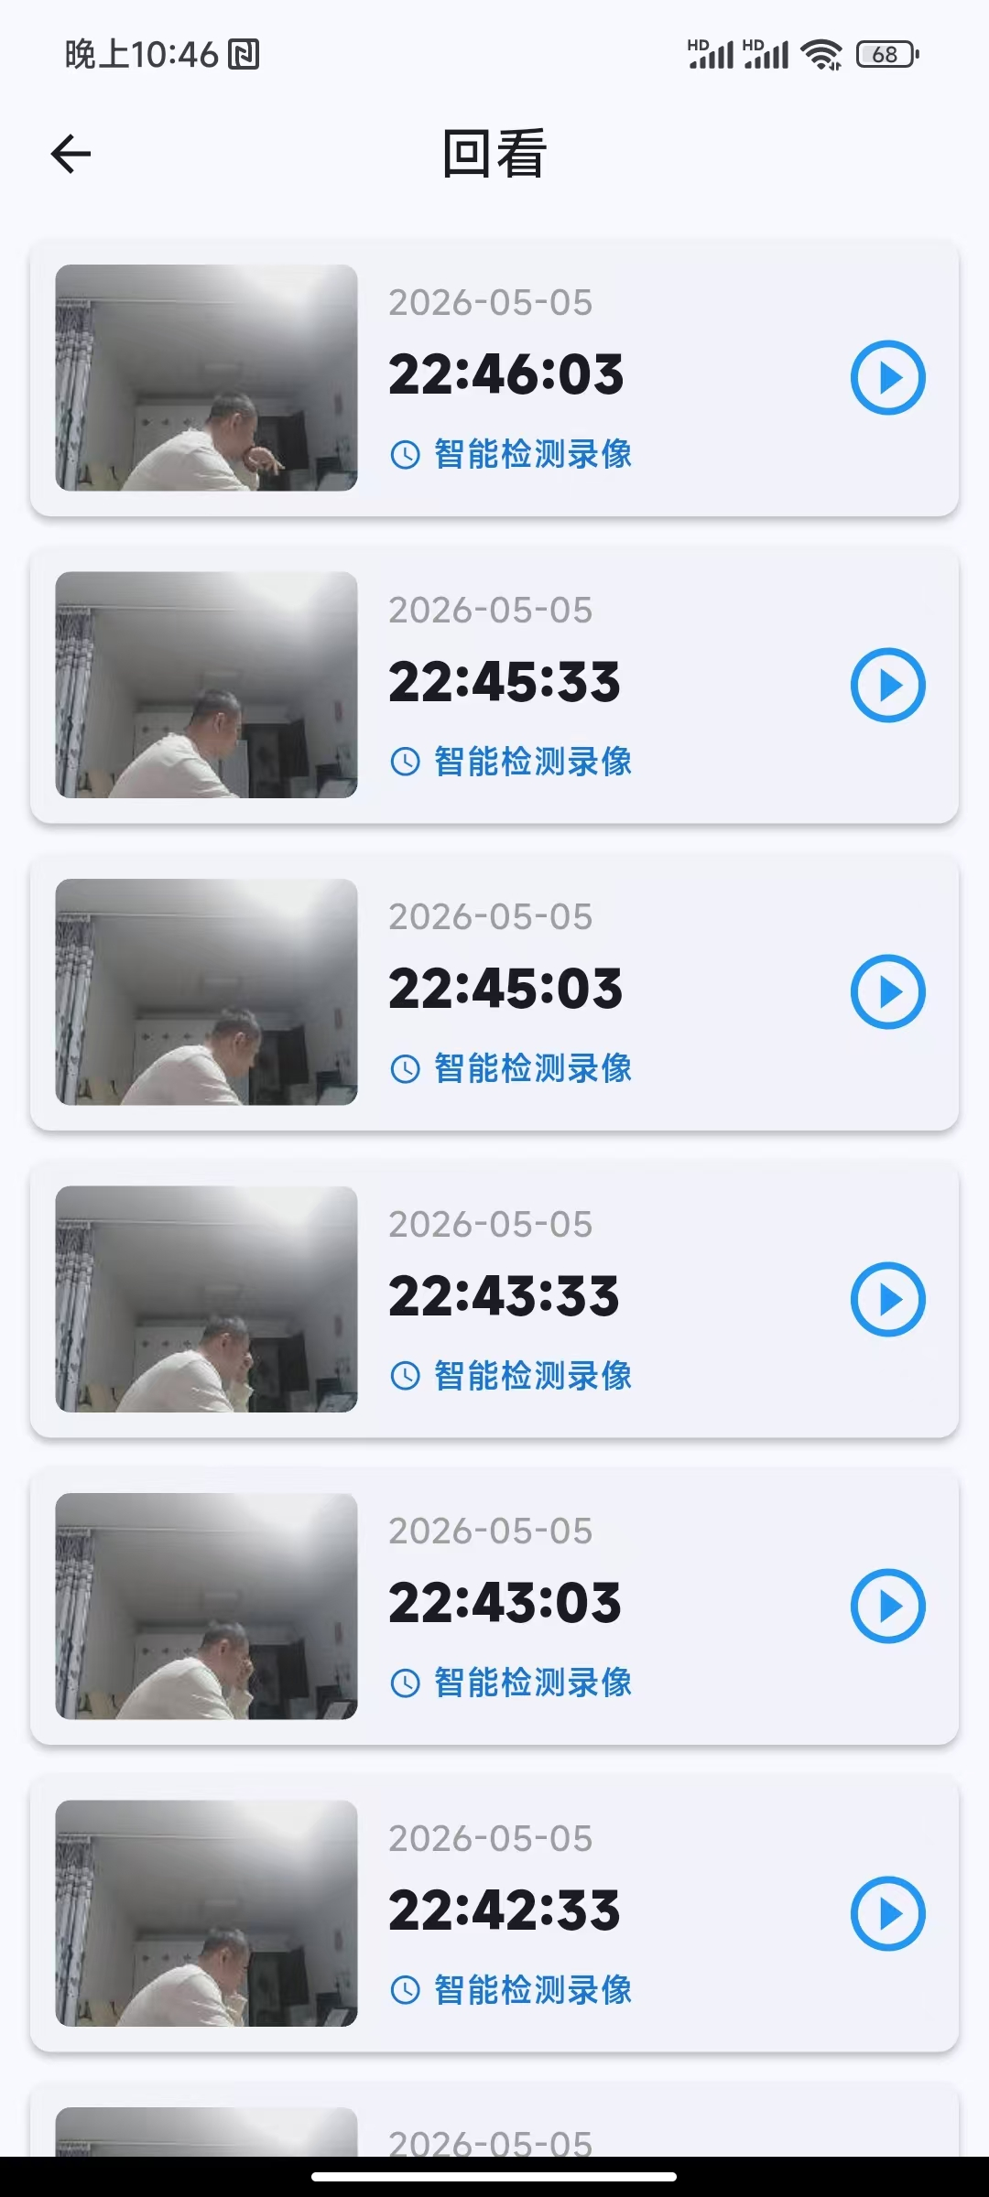 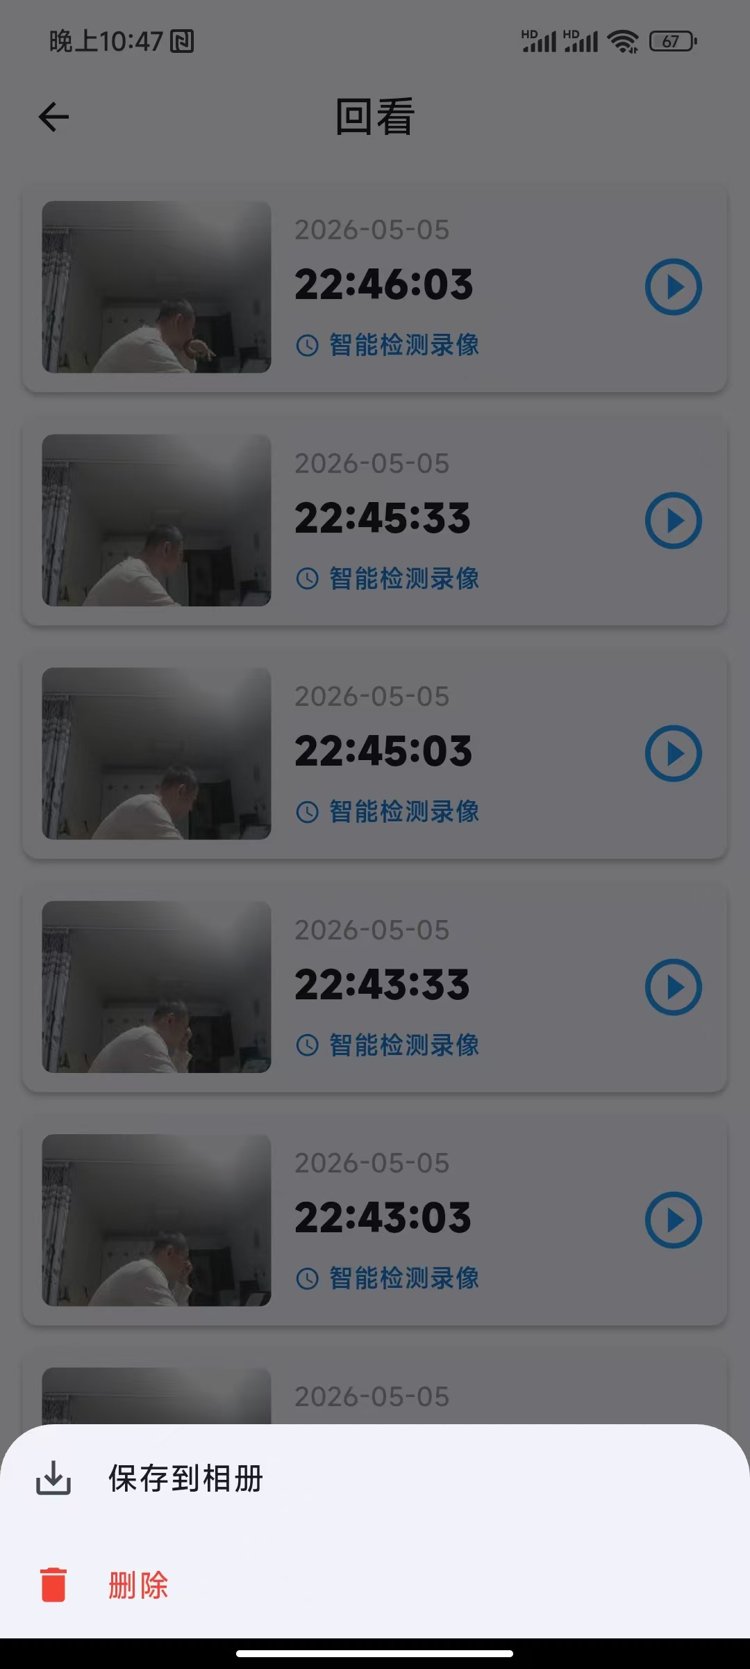
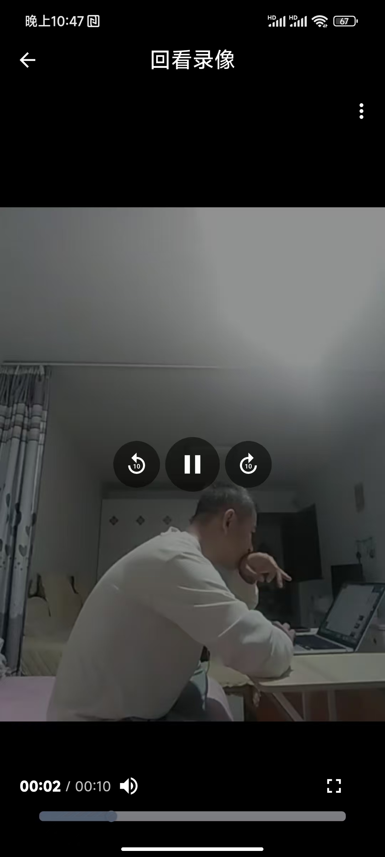
4.9 相机设置（监控端）
路径：相机列表→设置。可维护相机名称、位置等信息（以页面实际项为准）。
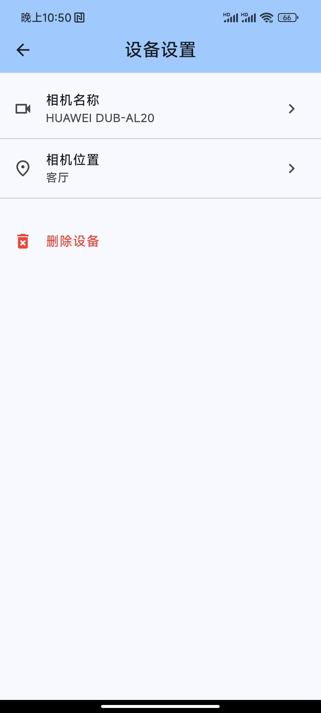
5. 系统设计说明
5.1 总体架构
软件采用 Flutter 作为客户端框架，核心能力由以下模块组成：
（1）UI 展示层：欢迎、登录、相机列表、实时监控、回看、设置等页面。
（2）业务服务层：认证、绑定、信令/会话、推送、会员/广告等服务。
（3）媒体与通信层：WebRTC 音视频采集/渲染、P2P 传输、录像保存。
（4）智能检测层：TFLite 模型推理、人形检测触发策略。
（5）数据存储层：本地数据库记录事件；文件系统保存截图与录像。
5.2 模块划分（对应代码目录）
（1）lib/pages：页面层（Welcome、Auth、CameraList、MonitorViewer、Playback、Settings 等）。
（2）lib/services：服务层（AuthApi、BindApi、Signaling、WebSocket、SessionManager 等）。
（3）lib/models：数据模型（用户、相机设备、检测事件等）。
（4）lib/db：数据库访问（事件表增删查）。
（5）lib/utils：工具（设备信息、日志、导航服务、密码校验等）。
5.3 关键流程说明
（1）绑定流程：监控端生成二维码（邮箱）→相机端扫码→调用绑定接口→相机端保存会话→进入相机端页面。
（2）实时监控流程：监控端选择相机→信令邀请→建立 WebRTC 连接→渲染远端画面→对讲/录制等控制。
（3）智能检测流程：相机端定时截帧→TFLite 推理→检测到人物→截图保存→开始短录制→写入事件数据库→回看端拉取。
6. 数据设计
6.1 主要数据对象
（1）用户信息：邮箱、令牌、会员等级等（用于鉴权与功能开关）。
（2）相机设备：设备ID、名称、位置、在线状态、最近在线时间等。
（3）检测事件：时间戳、截图路径、视频路径（用于回看列表展示与播放）。
6.2 本地数据库（事件表）
事件表用于保存相机端触发的检测记录，字段包括：
id（主键）、timestamp（毫秒时间戳）、image_path（截图文件路径）、video_path（视频文件路径）。
6.3 文件存储
（1）截图文件：保存在应用文档目录下的 snapshots 目录。
（2）录像文件：保存在应用文档目录或临时目录，并在用户保存到相册时复制到系统相册。
（3）封面缓存：监控端可缓存相机封面图以增强列表展示体验。
7. 接口与协议说明
7.1 认证接口（概述）
功能：注册、登录、会话校验、重置密码、注销账号等。
安全：使用令牌（Bearer Token）鉴权；未授权时客户端引导重新登录。
7.2 绑定接口（概述）
功能：添加绑定、获取绑定列表、更新绑定信息等。
关键参数：monitor_email、camera_device_id、camera_name、camera_location 等。
7.3 信令协议（WebSocket）
功能：设备发现、会话建立、候选地址交换、通话状态管理。
媒体：WebRTC 负责音视频传输；在网络复杂时通过 TURN 中继提升成功率。
7.4 数据通道（回看）
监控端与相机端可建立数据通道，用于事件列表、缩略图与视频文件传输控制。
8. 安全与隐私说明
8.1 权限最小化
仅在使用相机采集/对讲/保存到相册等功能时请求对应权限；用户拒绝权限将导致对应功能不可用。
8.2 访问控制
（1）设备绑定关系由服务端维护。
（2）客户端请求服务端接口时携带令牌鉴权。
（3）监控端与相机端建立连接前需完成账号与绑定关系校验（以服务端策略为准）。
8.3 数据保护
（1）本地事件文件存储在应用私有目录；保存到相册需用户明确触发。
（2）日志仅用于问题定位；不建议在日志中输出用户敏感信息。
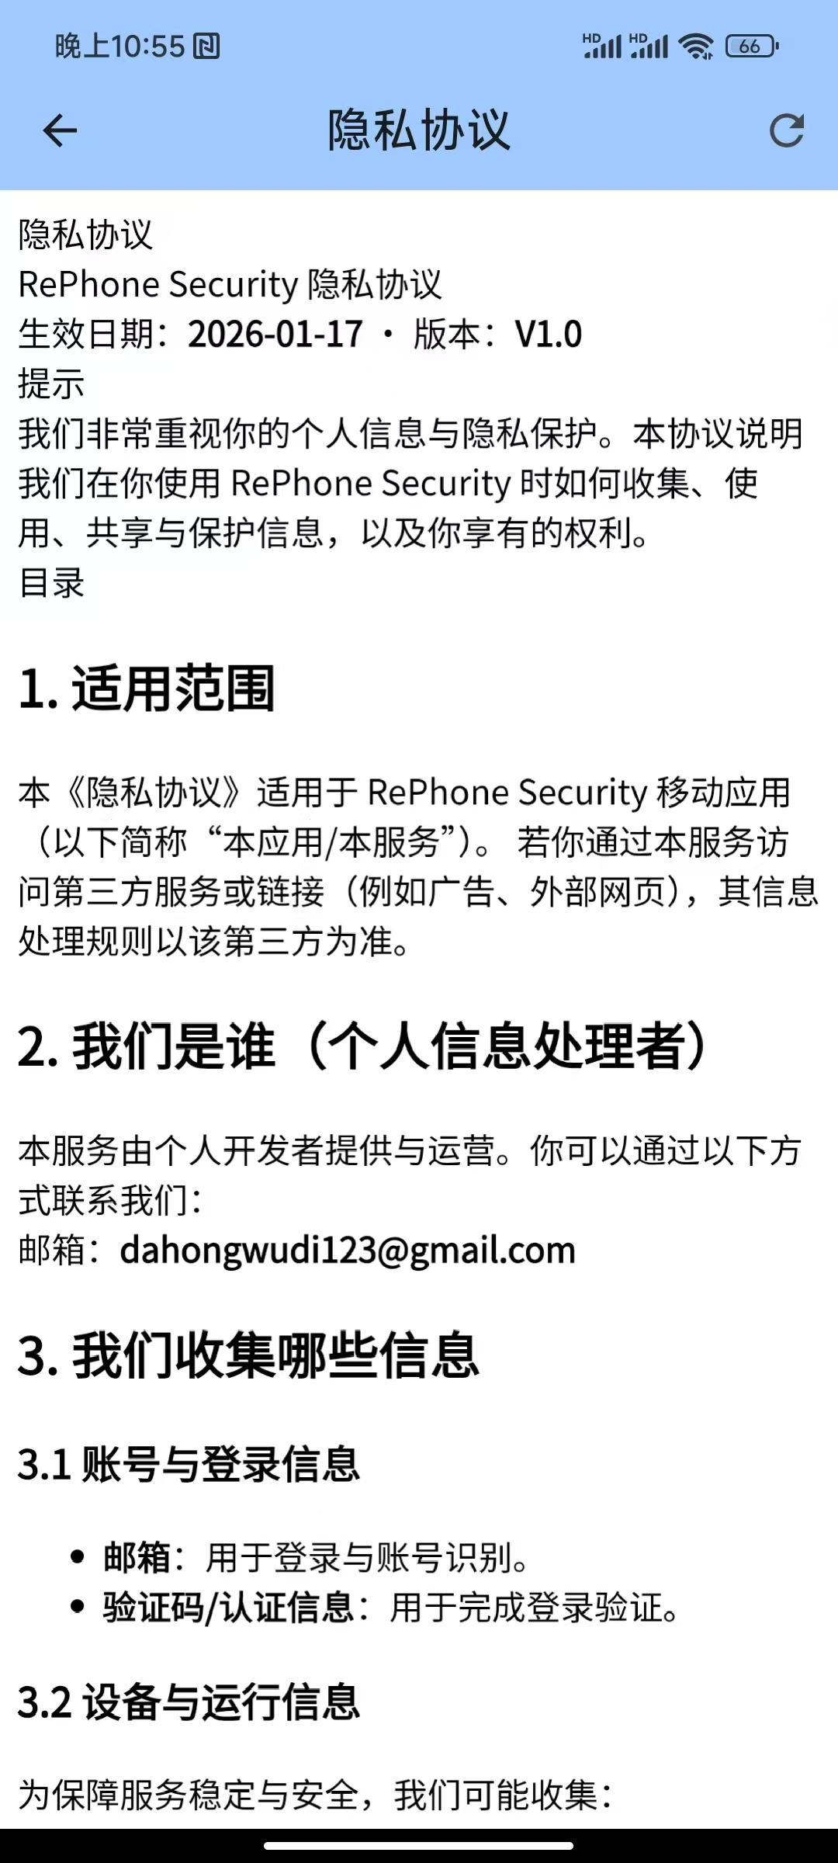
9. 异常处理与日志
9.1 异常处理策略
（1）网络异常：提示用户检查网络并允许重试。
（2）权限异常：引导用户到系统设置开启权限。
（3）连接异常：信令断开时显示连接状态并尝试重连（以页面逻辑为准）。
9.2 日志与崩溃收集（渠道差异）
在部分渠道可启用崩溃收集服务，用于提升稳定性；不用于识别个人身份。
10. 附录
10.1 术语解释
WebRTC：用于端到端音视频通信的技术框架。
TURN：用于 NAT 穿透的中继服务。
TFLite：端侧轻量推理框架，用于人形检测等模型推理。

